Навчально – тренувальні карти
Зміст

1. Загальна будова автомата АК – 74.
2. Характеристика АК-74.
3. Порядок неповного розбирання автомата.
4. Перев’зочний пакет індивідуальний (ППІ).
5. Аптечка індивідуальна (АІ-2).
6. Індивідуальний протихімічний пакет (ІПП).
7. Види автомата АК-74.
8. Автомак Калашникова АК-74.
9. Багнет – ніж до АК-74.
10. Дуловий гальмо-компенсатор автомата АК-74.
11. Кришка ствольної коробки автомата АК-74.
12. Затворна рама з газовим поршнем автомата АК-74.
13. Затвор автомата АК-74.
14. Поворотний механізм автомата АК-74.
15. Газова трубка зі ствольною накладкою автомата АК-74.
16. Цівка автомата АК-74.
17. Магазин автомата АК-74.
18. Протитанкова протигусенична міна ТМ-57.
19. Протипіхотна фугасна міна ПФМ - 1 С "Пелюстка".
20. Протипіхотна фугасна міна " Монета".
21. Протитанкові ( невибухові ) загородження - надовби.
22. Протитанкові ( невибухові ) загородження - їжаки.
23. Протитанкові ( невибухові ) загородження - рови.
24. Протипіхотні ( невибухові ) загородження - дротяні.

Навчально – тренувальна карта №1

Основні частини й механізми автомата АК-74 і його приладдя
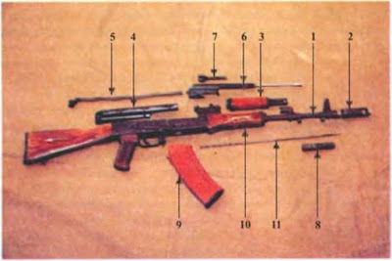
1 - ствол зі ствольною коробкою, ударно-спусковим механізмом, прицільним пристроєм, прикладом і пістолетною рукояткою;
2 — дуловий гальмо-компенсатор;

З — газова трубка зі ствольною накладкою;

4 — кришка ствольної коробки;

5 - поворотний механізм;

6 — затворна рама з газовим поршнем;

7 — затвор

8 — пенал з приладдям

9 —магазин

10 — цівка
11 — шомпол
У комплект автомата входять: багнет-ніж,
приладдя, шомпол, ремінь і сумка для магазинів.

Навчально – тренувальна карта № 2

Характеристика автомата АК-74
№  п/п | Назва характеристики | Одиниця  вимірювання | Автомат  АК-74
1 | Прицільна дальність стрільби | м | 1000
2 | Дальність прямого пострілу: по грудній цілі | м | 440
 | по цілі, що рухається | м | 625
3 | Темп стрільби | постр./хв | 600
4 | Бойова швидкострільність:  під час стрільби поодинокими пострілами | постр./хв | 40
 | під час стрільби чергами | постр./хв | 100
5 | Початкова швидкість кулі | м/с | 900
6 | Гранична дальність польоту кулі | м | 3150
7 | Убивча дальність кулі | м | 1350
8 | Вага автомата:
 | з незарядженим магазином  із зарядженим магазином | кг  кг | 3,3  3,6
9 | Кількість набоїв у магазині | шт | 30
10 | Вага багнет- ножа в комплекті | кг | 0.49
11 | Калібр | мм | 5,45
12 | Довжина ствола | мм | 415
13 | Кількість нарізів у стволі | шт | 4
14 | Вага набою | г | 10,2

Навчально – тренувальна карта №3
Неповне розбирання автомата
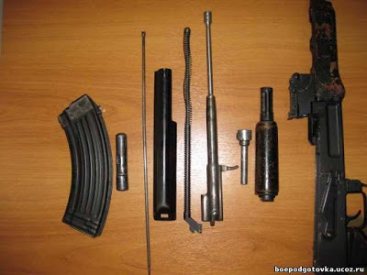
Виконується так.
1. Відокремити магазин.
2. Вийняти пенал з приладдям.
3. Відокремити шомпол.
4. Відокремити дуловий гальмо-компенсатор.
5. Відокремити кришку ствольної коробки.
6. Відокремити поворотний механізм.
7. Відокремити затворну раму із затвором.
8. Відокремити затвор від затворної рами.
9. Відокремити газову трубку зі сталевою накладкою.

Навчально - тренувальна карта №4

Перев’язочний пакет індивідуальний (ППІ)

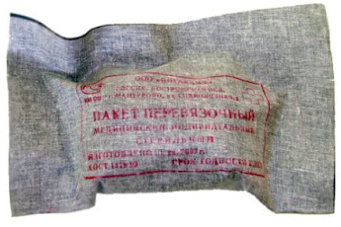

Перев’язочний пакет індивідуальний (ППІ)

- засіб надання першої медичної допомоги при пораненнях і опіках.

Складається :

- з бинта (10 см X 5 см) ;

- двох ватно-марлевих компресів-подушечок
розміром 18 X 16 см.;

- безпечна шпилька або інший вид застібки.
Вона потрібна для закріплення пов'язки.

Навчально – тренувальна карта №5

Аптечка індивідуальна (АІ-2)

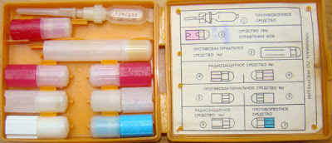
Аптечка індивідуальна містить медичні засоби захисту і призначена для надання допомоги, самодопомоги, взаємодопомоги при пораненнях і опіках (для зняття болю) і попередження або послаблення уражень фосфорорганічними отруйними речовинами, бактеріальними
засобами і радіоактивними речовинами.

Вона складається із 7 гнізд:
Гніздо № 1 - протибольовий засіб, знаходиться в шприц-тюбику.
Гніздо № 2 - засоби для профілактики ураження ОР нервово-паралітичної дії.
Гніздо №3 - противобактеріальний засіб №2 (сульфадиметоксин - 15 таблеток).
Гніздо № 4 - радіозахистний засіб № 1 (цистамін), 6 таблеток в кожному.
Гніздо № 5 - противобактеріальний засіб № 1 (тетрацикліну гідрохлорид).
Гніздо № 6 - радіозахистний засіб №2 (10 таблеток йодистого калію).
Гніздо № 7 - протиблювотний засіб (етаперазин - 5 таблеток).

Навчально - тренувальна карта №6

Індивідуальний протихімічний пакет (ІПП)

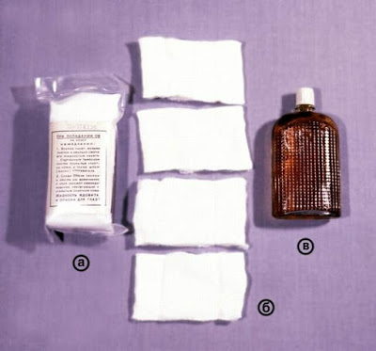

а - загальний вигляд; в - флакон з рідиною;
б - ватно-марлеві тампони
У комплект ІПП входять флакон з дегазуючих розчином, забезпечений кришкою, що загвинчується, і чотири ватно-марлевих тампона і футляр (поліетиленовий мішечок).

Навчально – тренувальна карта №7

Види автомата АК-74

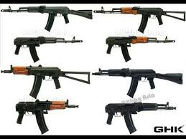

Навчально – тренувальна карта №8

Автомат Калашникова АК-74

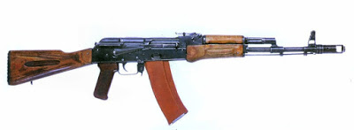

Автомат Калашникова калібру 5,45 мм є індивідуальною зброєю і призначений для знищення живої сили й ураження вогневих засобів противника.
Для ураження противника в рукопашному бою до автомата прикріплюється багнет- ніж.

Навчально – тренувальна карта №9

Багнет – ніж до АК-74

Багнет-ніж, приєднаний до автомата, використовується як штик. У відімкнутому положенні може використовуватись як армійський ніж, як ножиці для різання колючого дроту у загородженнях, як пилка для розпилювання металевих деталей та як ножиці для різання дроту, що знаходиться під електричним струмом до 220 В.
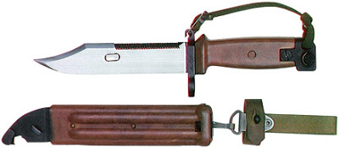

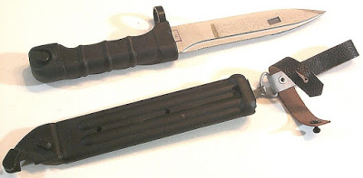

Навчально – тренувальна карта №10

Дуловий гальмо-компенсатор автомата АК-74

Призначений для підвищення кучності бою (здатність зброї групувати пробоїни на обмеженій площі під час стрільби в однакових умовах) при стрільбі чергами та зменшення енергії віддачі.

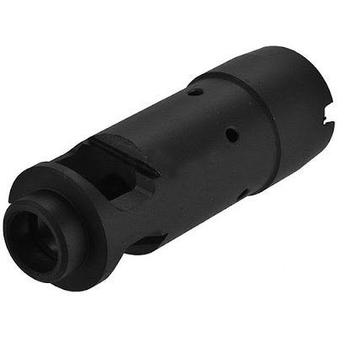

Навчально – тренувальна карта №11

Кришка ствольної коробки автомата АК-74

Кришка ствольної коробки запобігає від забруднення частин та механізмів,
розміщених в ствольній коробці.

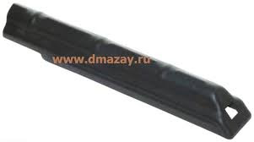

Навчально – тренувальна карта №12

Затворна рама з газовим поршнем автомата АК-74

Призначена для приведення в дію затвора та ударно-спускового механізму.

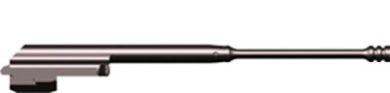

Навчально – тренувальна карта №13

Затвор автомата АК-74

Затвор призначений для:
- досилання патрону в патронник;
- закривання каналу ствола;
- розбивання капсуля;
- викидання гільзи з патронника.

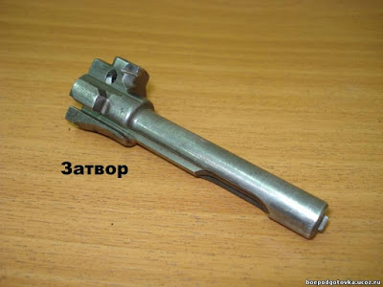

Навчально – тренувальна карта №14

Поворотний механізм автомата АК-74

Поворотний механізм призначений для повернення затворної рами
з затвором в переднє положення.
Він складається із зворотної пружини, напрямного
стержня, рухомого стержня та муфти .

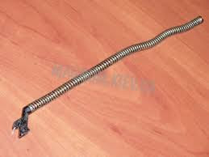

Навчально – тренувальна карта №15

Газова трубка зі ствольною накладкою автомата АК-74
Складається:
- з газової трубки;
- передньої та задньої з'єднувальних муфт;
- ствольної накладки.

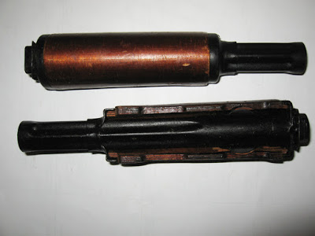

Навчально – тренувальна карта №16

Цівка автомата АК-74

Призначена для зручності дії та захисту рук автоматника від опіків.

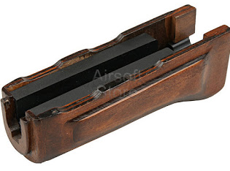

Навчально – тренувальна карта №17

Магазин автомата АК-74

Призначений для розміщення патронів та подачі їх у ствольну коробку.

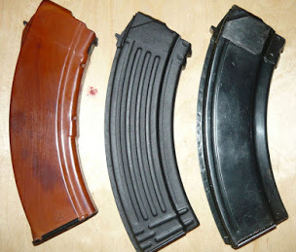

Навчально – тренувальна карта №18

Протитанкова протигусенична міна ТМ-57
( натискної дії)

Призначена для мінування місцевості з метою ураження бронетанкової гусеничної техніки противника. Міна спрацьовує, тільки коли на неї буде тиск техніки.

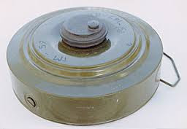

Тактико-технічні характеристики міни ТМ-57
Тип міни………………………………….......протигусенична

Корпус……………………………………........метал.

Вага міни……………………………………....……9 кг.

Маса вибух.речовини (тротил або ТГА)…..…6,5 кг.

Діаметр…………………………………...……32 см.

Діаметр датчика цілі…………………………..22см.

Чутливість…………………………...............200-500 кг.

Температурний діапазон застосування…..-60 --+60 град.

Підривники…............................................ MB3-57, MB-57, МВШ-57

Навчально – тренувальна карта № 19

Протипіхотна фугасна міна ПФМ – 1 С « Пелюстка»

Призначена для знищення живої сили. Під час вибуху вражає одну людину.

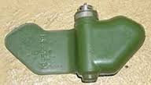

Тактико – технічні характеристики міни ПФМ-1С

Незначний розмір – 4-6 см.кв. при товщині не більше 1 см.
Вага міни – 8-11 г.
Корпус міни – м’який пластик або синтетична тканина.
Заряд – желеподібна вибухівка малої ваги – до 9 г.
Не має вибухового пристрою.
Міни розкидають за допомогою дистанційної установки.
При натисканні на міну вона вибухає.
Колір міни такий , як місцевість.

Навчально – тренувальна карта № 20

Протипіхотна фугасна міна « Монета»

Призначена для знищення живої сили. Під час вибуху вражає одну людину.

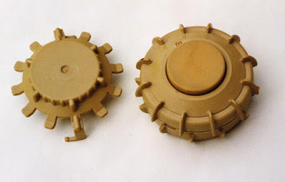
Тактико-технічні характеристики
міни «Монета»

Незначний розмір – 4-6 см.кв. при товщині не більше 1 см.
Вага міни – 8-11 г.
Корпус міни – м’який пластик або синтетична тканина.
Заряд – желеподібна вибухівка малої ваги – до 9 г.
Не має вибухового пристрою.
Міни розкидають за допомогою дистанційної установки.
При натисканні на міну вона вибухає.
Колір міни такий , як місцевість. Міна протипіхотна спрямованого ураження, керована. Призначена для виведення зі строю особового складу противника.

НАВЧАЛЬНО - ТРЕНУВАЛЬНА КАРТА № 21

Протитанкові ( невибухові ) загородження
Надовби
Призначена для перешкоди просуваню танкових підрозділів та іншої бойової техніки. Надовби – фортифікаційна конструкція ( із пірамідальних залізобетонних елементів , крупних каменів, металевих балок, дерев’яних колод, укопаних в грунт і надійно закріплених вертикально або з нахилом 60-70 градусів у бік очікуваної появи танків противника ). Висота над поверхною землі 0.5-1.2 м. Надовби встановлюються в 3-5 рядів в нахиленому порядку.

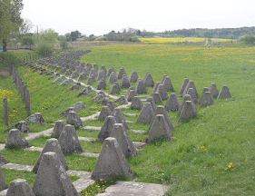
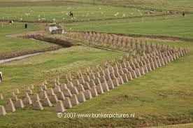

Навчально – тренувальна карта № 22

Протитанкові ( невибухові ) загородження

Їжаки

Їжаки - шестиконечні зірки ( зроблені із металу та дерева ).
Витримує вагу танка – до 60 т. Встановлюється на твердому грунті.
Висота їжака не менше -1 м.

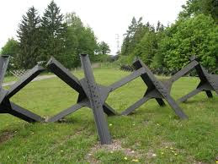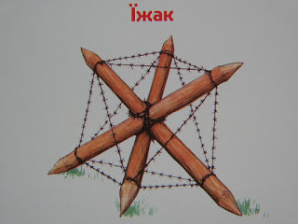

Навчально – тренувальна карта № 23

Протитанкові ( невибухові ) загородження

Протинанкові рови

Рів робиться з розрахунку, щоб танк не міг проїхати через нього безперешкодно (ширина не менше – 5 м.), а його глибина такою, щоб танк, потрапивши у рів, не міг з нього вибратися ( не менше 2 м.).

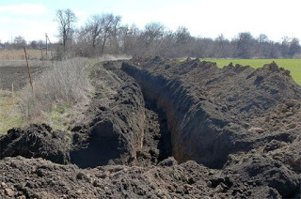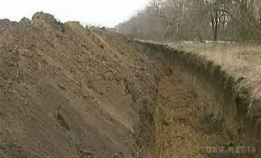

Навчально – тренувальна карта № 24

Протипіхотні ( невибухові ) загородження

Дротяні мережі на високих і низьких палях, дротяні паркани,
малопомітні дротяні мережі.

